在线笔试操作手册
考生在线笔试需根据邮件通知中的链接，在电脑端下载并安装“易考”客户端，同时需在移动终端下载并登录“腾讯会议”应用程序。

一、登录“易考”系统的操作
1.登录“易考”客户端
考生使用电脑打开考试系统，输入邮件和短信通知中的考试口令和准考证号，界面如下：
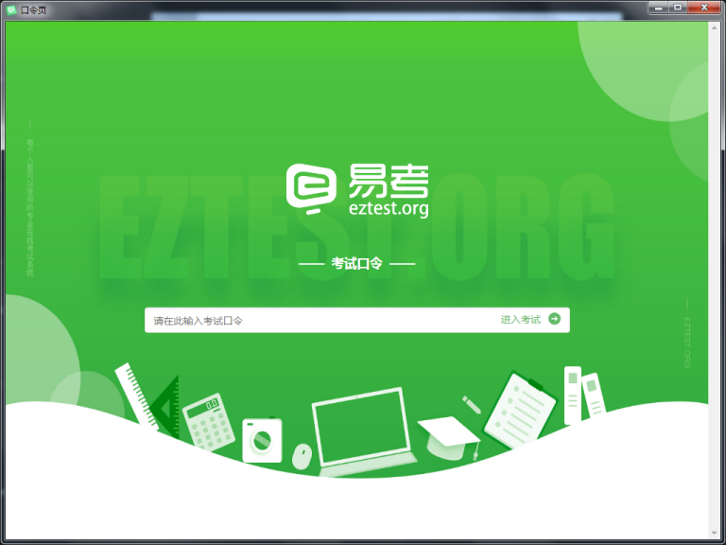
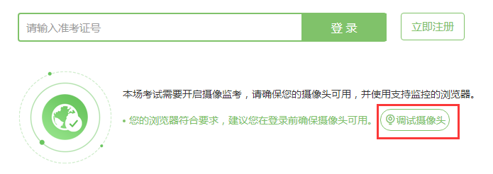
2.点击“调试摄像头”测试本机摄像头是否可用，确认摄像头可用即可登录考试。
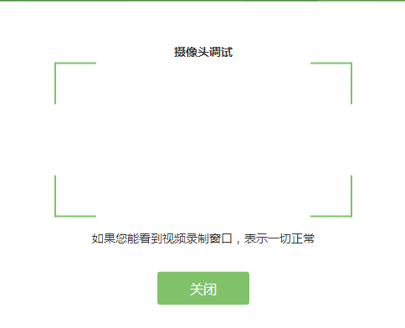
3.确认个人信息：
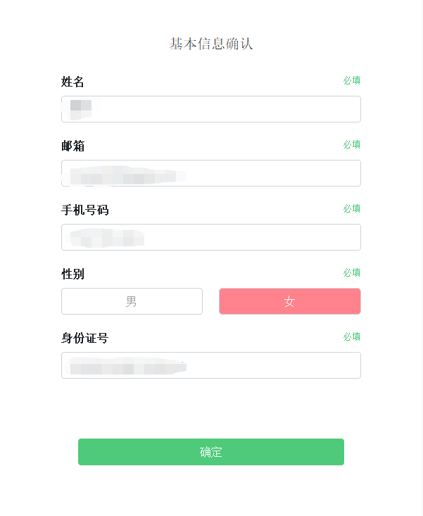
4.考生手持身份证进行登录拍照，请按正确的拍照姿势拍摄：
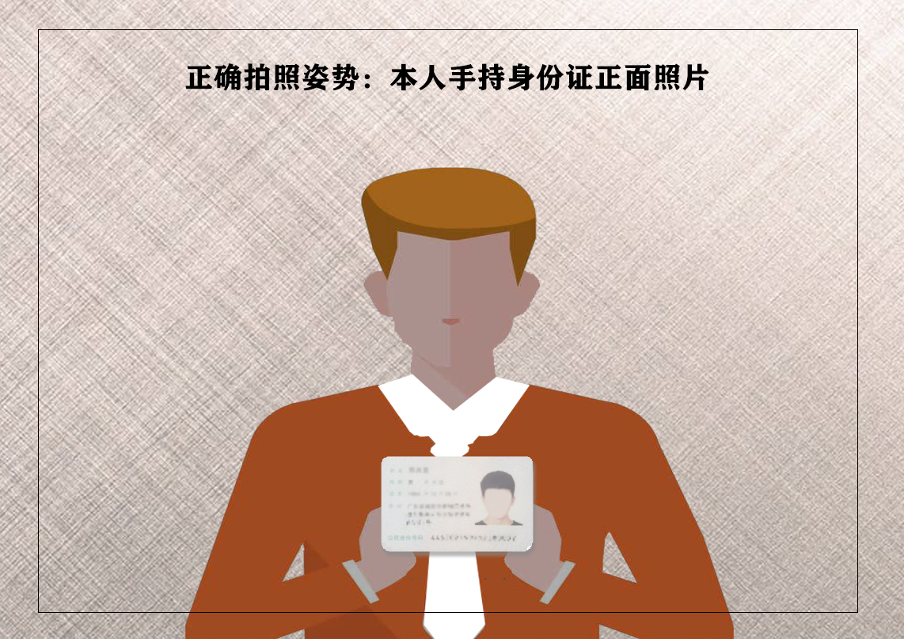
5.考生完成面部信息识别比对后，会出现开考倒计时，倒计时结束后自动进入考试：
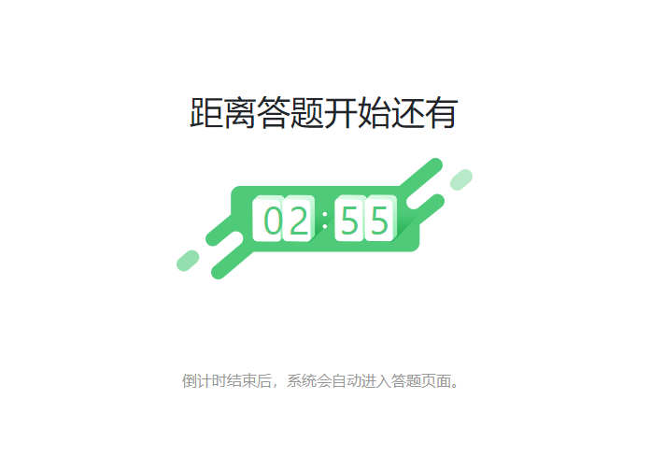
6.进入答题页面：
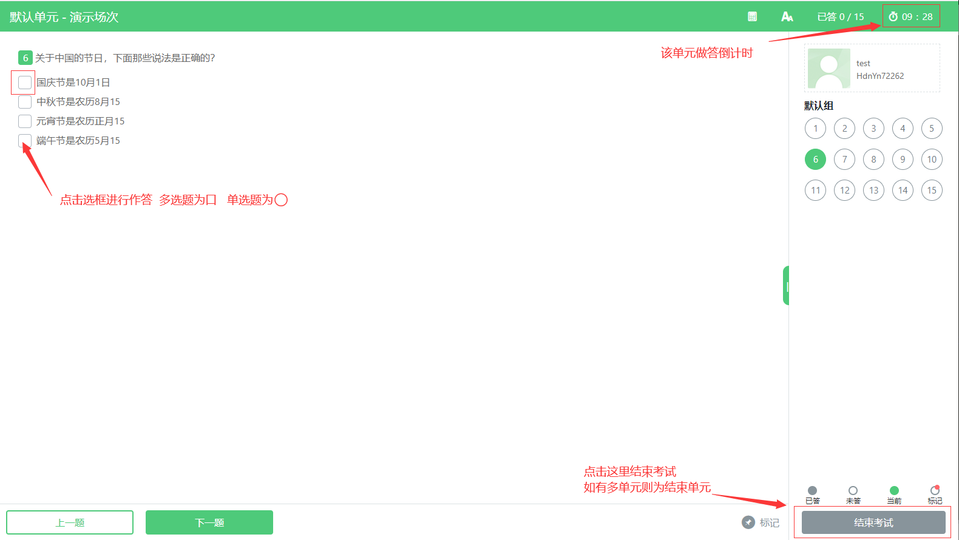
屏幕主体部分为试题内容；
屏幕右侧显示题号及答题情况（已答、未答等）；
屏幕左下可以切换试题“上一题”“下一题”。

二、移动终端腾讯会议软件的下载及登录操作

1.下载腾讯会议
考生应在移动终端ios或Android系统对应的应用商店下载腾讯会议应用程序，安装完成后启动应用程序。可扫码自动识别下载。

2.登录腾讯会议
考生登录界面如下：
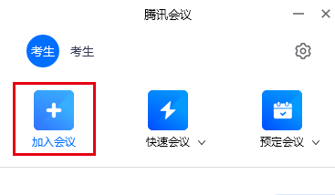
点击“加入会议”。
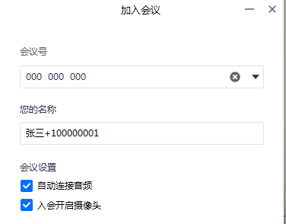
①输入邮件和短信通知中的“腾讯会议号”。
②填写名称为“考生姓名+准考证号”。
在“会议号”一栏中填写邮件和短信通知中的会议号，在“您的名称”一栏中填写“考生姓名+准考证号”。在“会议设置”中须自动连接音频，保持摄像头开启。
3.移动终端的摆放及设置要求
（1）移动终端设置要求及操作
在考试期间，请保证移动终端电量充足，接入电源设备。在移动终端设置中，须“解除屏幕方向锁定，打开屏幕方向自动旋转功能”，确保移动终端在横屏放置状态下屏幕方向可自动旋转。
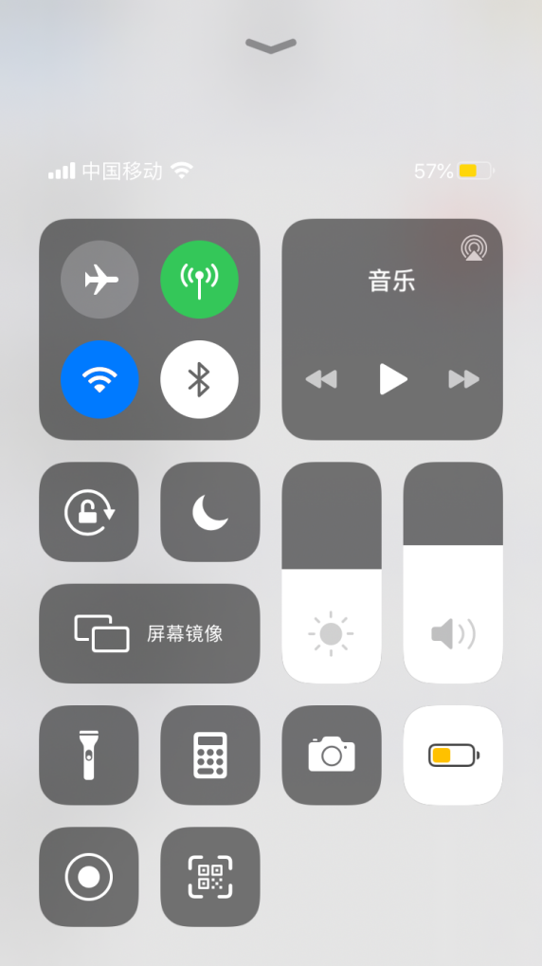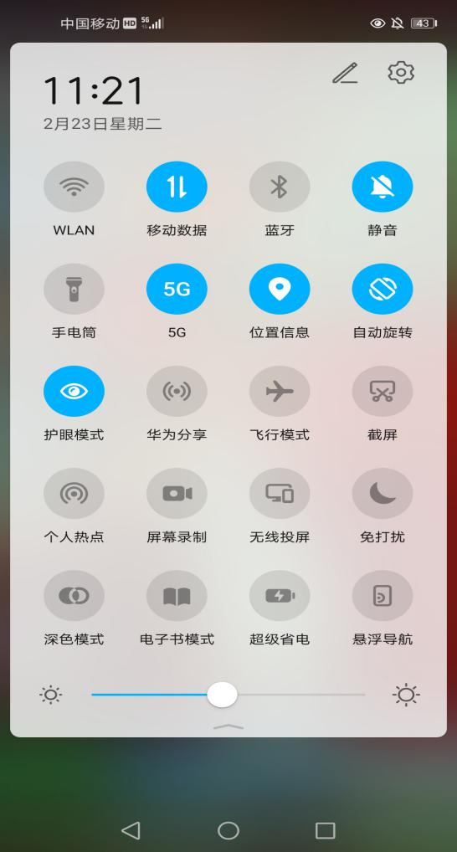
以安卓手机为例，在控制栏中须打开屏幕方向“自动旋转”功能。
以苹果手机为例，在通知中心中须解除“屏幕方向锁定”功能。

注：由于各移动终端型号、系统存在差异，请根据自己移动终端实际情况进行“屏幕方向自动旋转”功能的设置。
（2）移动终端摆放位置要求及操作
在考试期间，移动终端须放置于桌面的一侧（见下图1），保持设备稳定。移动终端的摄像头须能够拍摄到桌面上的电脑、键盘、鼠标、考生双手的操作及桌面前方的位置（见下图2）。请提前准备手机支架或其它同类物品，确保移动终端摆放位置达到监控要求。
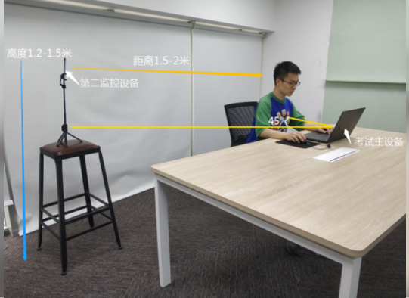
①加入会议后，须将移动终端横放于一侧。
图1移动终端摆放位置示例
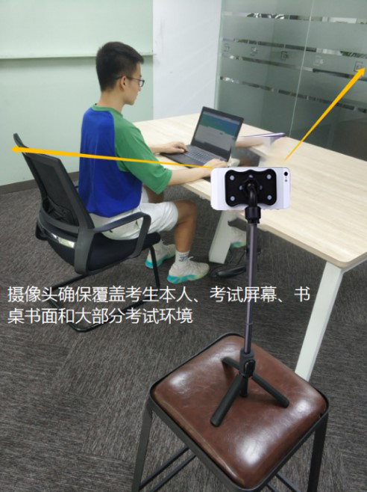
②摆放完成后，查看腾讯会议拍摄画面是否符合要求，需拍摄到双手、桌面、侧身及电脑屏幕。
图2腾讯会议画面呈现要求

